SCHREIBBEWERB

Name der Schülerin/des Schülers: Daniela
Alter: 13 Schule: NMS Zellerndorf
Klasse: 3 Ort: 2051 Zellerndorf

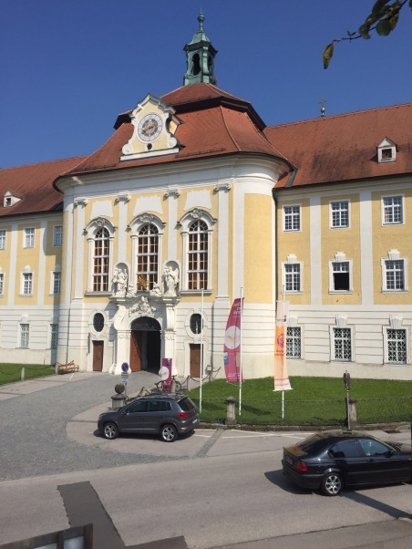
Foto: „Stift Seitenstetten“ – Pauli und Nico P., NMS Seitenstetten-Biberbach
Ein wenig verloren
Jennifer Pruckner

Benjamin stand in dem großen Hof und schaute zur Spitze des hoch in den Himmel ragenden Kirchturms auf. Unter seinen Schuhsohlen knirschte der Kies, wenn er sachte vor und zurück wippte. Um ihn herum standen viele Leute, unterhielten sich oder machten Fotos. An einem schönen Tag wie heute war Seitenstetten gut besucht.
In diesem Moment kam eine Gruppe in Begleitung einer jungen, blonden Reiseleiterin durch das offenstehende Kirchenportal. Kaum waren sie draußen, setzten die Leute ihre Hüte und Sonnenbrillen auf.
Benjamin sah sich um. Er hatte vielleicht eine halbe Minute hier gestanden, doch seine Eltern schienen in der kurzen Zeit verschwunden zu sein. Unter all den Besuchern waren sie nicht zu entdecken.
Wo konnten sie sein? In meinem Kopf begann es zu rattern:
Möglicherweise sind sie unter den Leuten irgendwo, ich rufe sie mal an!
Genau in diesem Moment habe ich keinen Akku. Sollte ich sie suchen oder hier stehen bleiben, ich gehe einfache hier so ein bisschen rum, nicht weit weg und wenn sie wieder kommen sollten, bin ich ja hier in der Nähe. Orientieren kann ich mich hier nicht, ich glaube, ich bin jetzt schon 3mal an diesen Leuten vorbeigegangen. Ich schaue mal hier nach vorne, sie würden mich sowieso nicht mehr finden unter den vielen Menschen, hier sind nicht so viele Leute und da vorne sind meine Eltern.
Hallo? Entschuldigung! Das waren sie gar nicht, vielleicht sind sie zum Auto gegangen etwas holen. An den Besuchern kommt man gar nicht vorbei, man muss sich richtig durchkämpfen. Haben wir hier nicht geparkt? Wo ist unser Auto? Und meine Eltern?
Ein paar Besucher sprachen mich an, sie fragten: „ Hast du dich verlaufen oder können wir dir helfen?“ Zurzeit konnte ich nichts sagen, weil ich sie ja nicht kannte und meine Eltern sagten immer, dass ich mit niemandem reden sollte und keine Information hergeben an jemanden, den ich nicht kannte. Schließlich erklärte ich ihnen aber: „ Ich habe irgendwie meine Eltern verloren.“ Sie halfen mir bei der Suche und wir gingen wieder zu dem Platz, wo ich sie verloren hatte. Wir gingen eine Weile, bis wir bei einem Auto ankamen, hier stand aber keiner. Ich fragte „ Was machen wir hier?“ Sie sagten mit einer strengen Stimme: „Steig ins Auto!“ Ich rief laut: „Nein!“, und lief davon, bis ich inder Menge verschwand. Ich war wo, wo ich noch nie gewesen war und ich war schon überall. Ich war da, wo ich am Anfang gestanden war, da standen auch die Leute, mit denen sich meine Eltern unterhalten hatten. Aber meine Eltern waren nicht da. Ich ging langsam hin und fragte sie: „ „Wissen Sie, wo meine Eltern hin wollten ?“ Sie antworteten freundlich: „Sie wollten zu einer Toilette.“ „Und wo war die?“, fragte ich? „ Gleich da hinten, wie lange sind sie denn schon weg ?“ „Ich weiß es nicht, mein Akku ist leer, ich wollte sie ja anrufen“. Die Dame sagte: „Willst du mit meinem Handy anrufen, wenn du die Nummer weißt?“ „Ja, das wäre super nett!“, antwortete ich voller Freude! Als ich sie angerufen hatte, sagten sie, sie stehen da, wo wir am Anfang gewartet hätten, sie suchen mich schon die ganze Zeit. „Wo bist du denn ?“ „Ich bin sofort da!“ Ich legte auf, gab der Frau das Handy und lief so schnell ich konnte, zu meinen Eltern. Als ich angekommen war, umarmte ich meine Eltern. Ich fragte sie „ Wo ist unser Auto ?“ Sie antworteten, dass sie mich suchen hätten wollen. Wir fuhren dann sofort nach Hause.

